四川工程职业技术学院
新收费系统缴费操作指南

一、手机端缴费
1.系统登录。请自行下载APP“i工院”（安卓手机直接访问：http://app.scetc.edu.cn即可自动下载；苹果手机通过appstore搜索“i工院”下载)。打开“i工院”APP用学号+密码(初始密码为身份证后六位)登录系统，进入主页面选择【缴费大厅】。
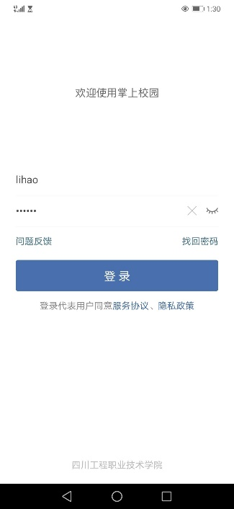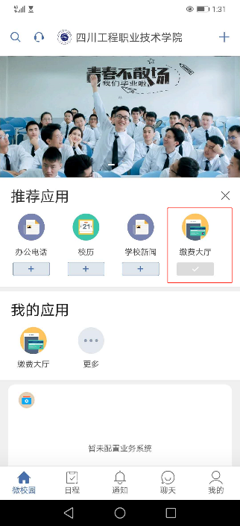

2.费用缴纳。进入缴费大厅后，选择主页上的【重修/重考费缴纳】，点击入内查看重修及重考的费用详情，勾选项目提交订单，可选择“支付宝”或“微信”进行支付。
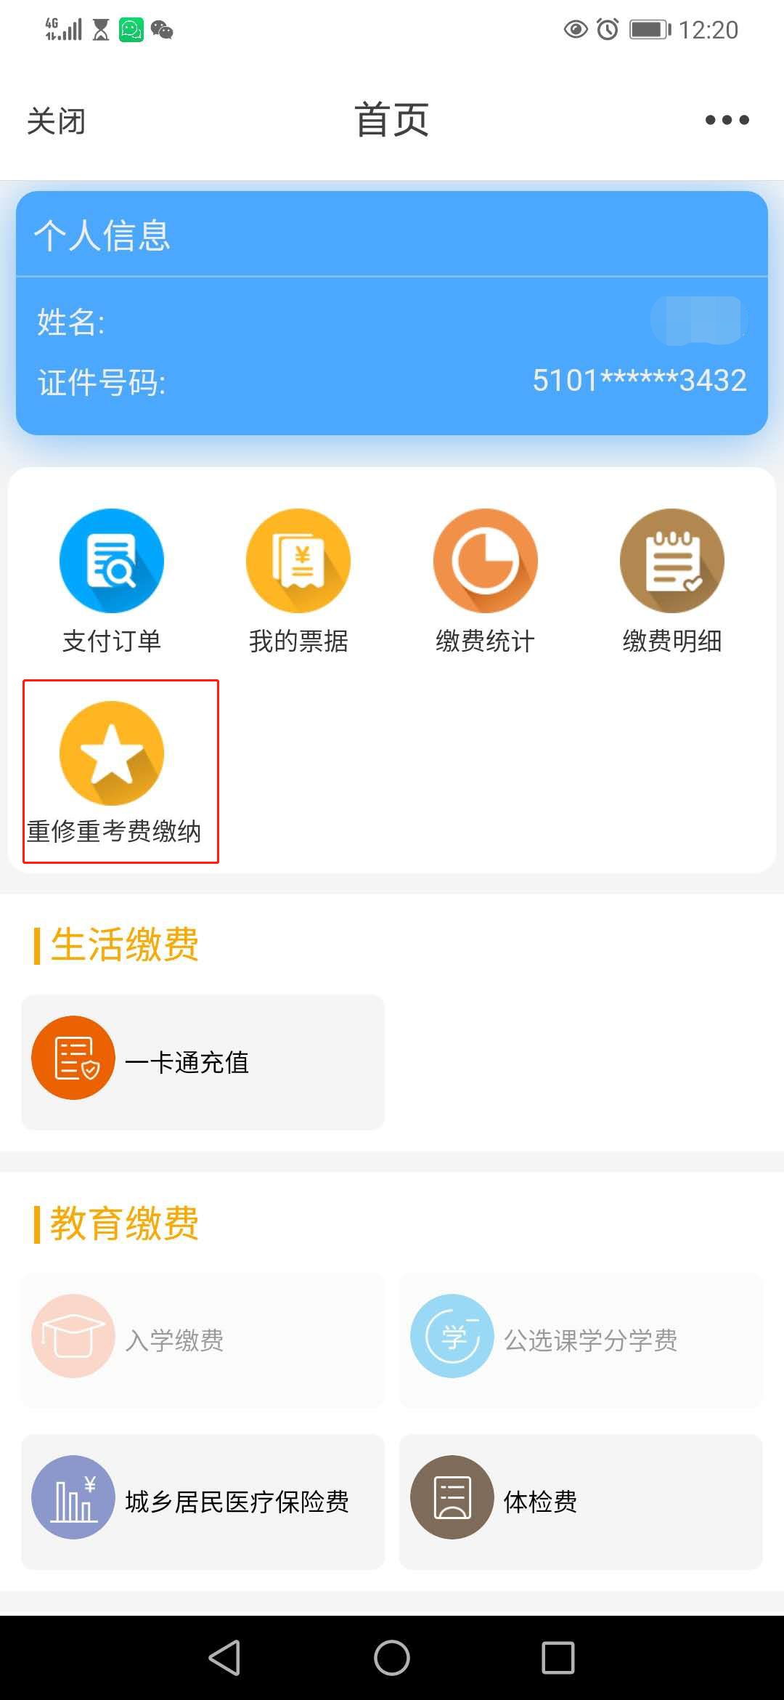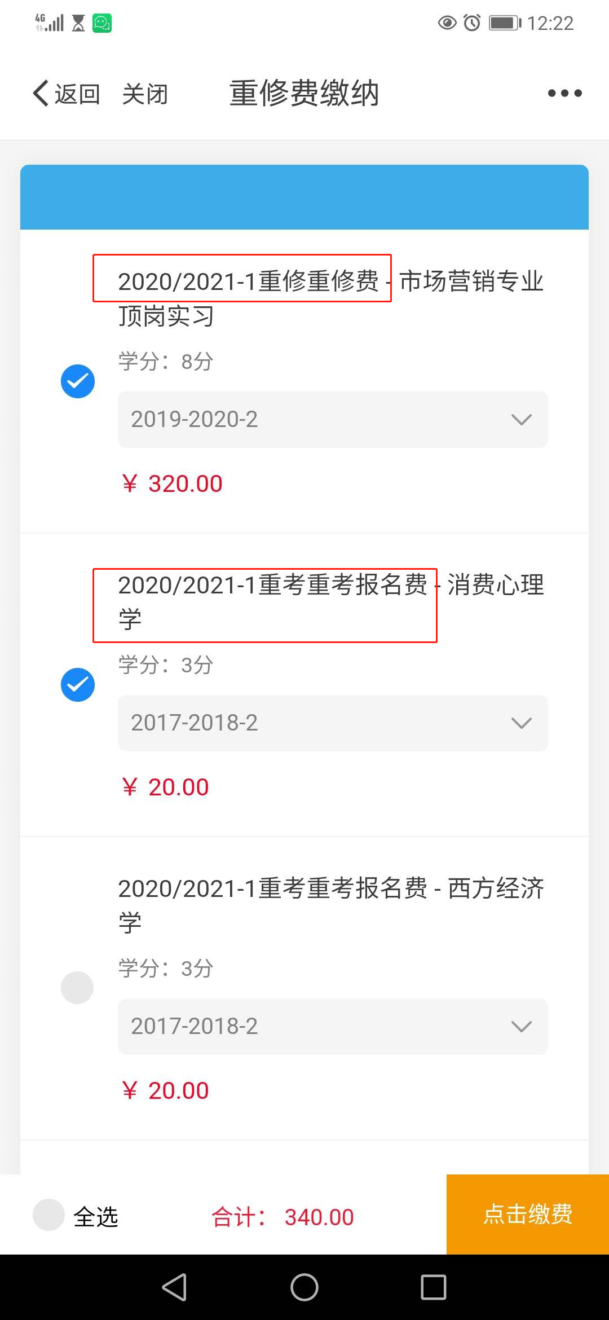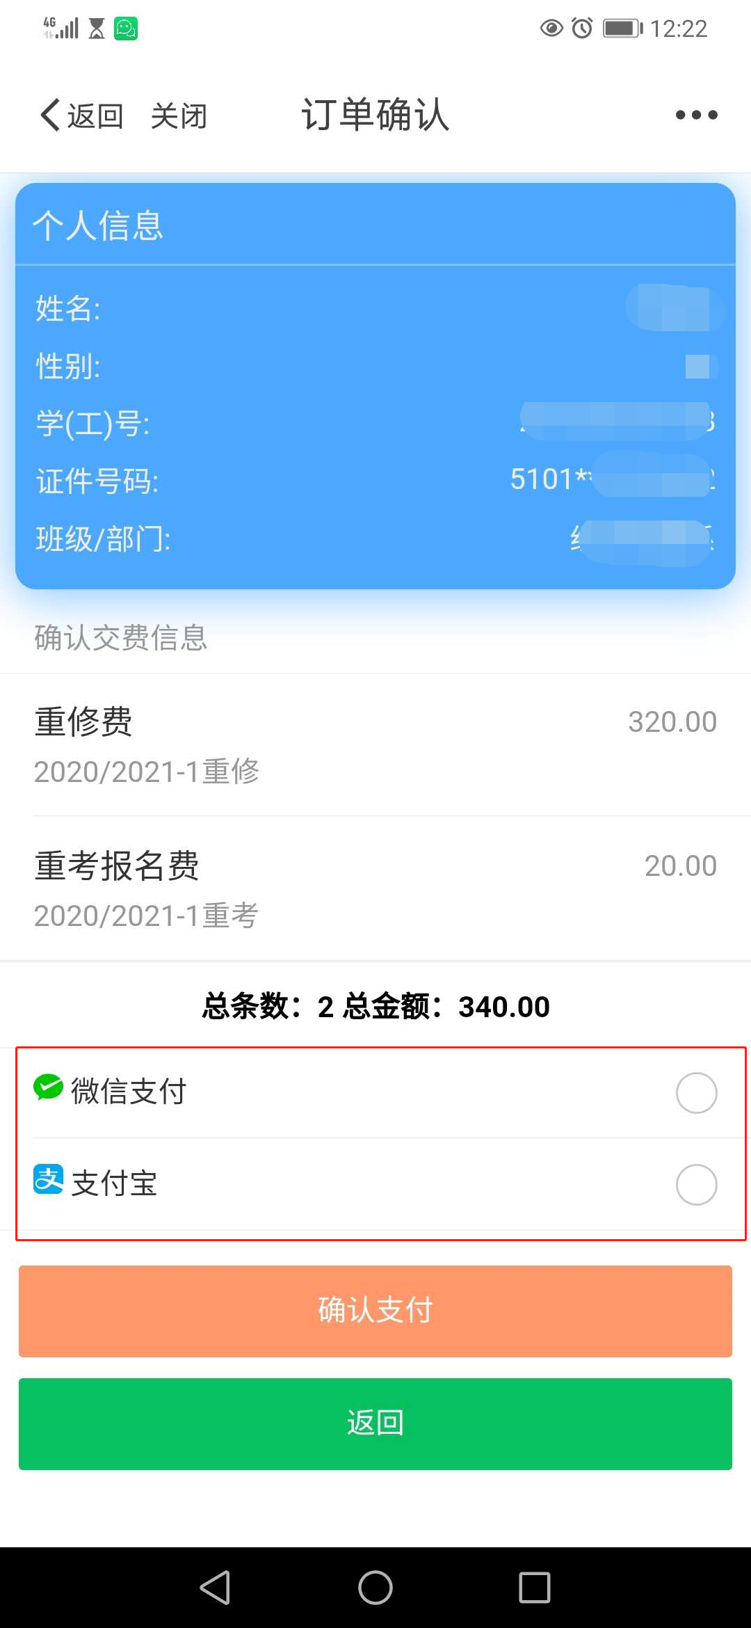

3.缴费流水查询。缴费大厅登录主页选择【支付订单】或【缴费明细】可查询本次或历史的缴费记录。若费用需要开具收据或发票，可点击【我的票据】进行查看。
注：重修费/重考费已配置开票项，可点击查看票据。

如遇APP登陆问题请电话咨询信息中心：2655700 杨老师

